航空静止变流器

1.目的
本技术标准规定(CTSO)适用于为航空静止变流器申请CTSO批准书(CTSOA)的制造人。本CTSO规定了航空静止变流器为获得批准和使用适用的CTSO标记进行标识所必须满足的最低性能标准。

2. 适用范围
本CTSO适用于自其生效之日起新提交的申请。按本CTSO批准的设备，设计大改应按CCAR-21-R3部第21.310条要求重新申请技术标准规定项目批准书（CTSOA）。

3.要求
在本CTSO生效之日或生效之后制造并欲使用本CTSO标记进行标识的航空静止变流器应满足本CTSO附录《航空静止变流器最低性能标准》。
a.功能
航空静止变流器是使用固态电子元器件将直流电变换成交流电的功率变换器。
b.环境标准
航空静止变流器环境试验测试按本CTSO的附录A进行。其中寄生射频能量辐射按美国航空无线电技术委员会发布的文件RTCA/DO-160G中第21章规定类别（制造人宣称的设备分类）进行。
c.软件标准
如果航空静止变流器中包含有数字计算机，应按RTCA/DO-178B《机载系统和设备合格审定中的软件考虑》进行软件开发。
d.电子硬件标准
如果航空静止变流器中包含复杂的可编程器件，应按RTCA/DO-254《机载电子硬件设计保证手册》要求进行硬件设计。
e.偏离
如采用替代或等效的符合性方法来满足CTSO的最低性能标准，必须证明申请人的设备具有等效的安全水平。偏离处理按照CCAR-21-R3第21.310条（二）的规定执行。

4.标记
a.每台航空静止变流器至少应在一个主要部件上有永久清晰的标记，标记应包括CCAR-21-R3第21.312条（四）规定的所有信息。
b.还应永久清晰地标记下列信息：
（1） 输出额定电压（VAC）、频率（Hz）和相数；
（2） 输出额定功率（VA）；
（3） 输出负载功率因数；
（4） 最大工作高度；
（5） 设备重量。
c.如果航空静止变流器中含有数字计算机，则件号必须包含硬件和软件的标识。或者，可以为硬件和软件分别分配一个单独的件号。不论以何种方式，必须有方法来显示航空静止变流器的变更状态。
注：按不同软件等级批准的相似软件版本必须用件号加以区分。
d.对航空静止变流器获得批准的偏离应在CTSO号后用“批准的偏离见安装使用手册”标识。

5.申请资料要求
申请人必须向负责该项目审查的人员提交相关技术资料以支持设计和生产批准。提交资料包括CCAR-21-R3第21.310条（三）3中规定的符合性声明和以下每份技术资料的副本。
a.安装使用手册（IM）中的使用说明和设备限制，这些内容应对设备运行能力进行充分描述，任何偏离的情况均应详细描述。如需要，应标明设备的件号、版本、修订、软件/硬件的关键等级、使用类别以及环境分类。
b.安装使用手册（IM）中的安装程序和限制。这些内容应能确保按照此安装程序安装设备后，设备仍符合本CTSO的要求。最终安装程序和限制应作为安装批准的一部分，安装应符合预定飞机的适航要求。限制还必须以注释的方式包含以下声明：
“本设备满足技术标准规定中要求的最低性能标准和质量控制标准。如欲将此设备安装在特定型号或类别的航空器上，必须获得单独的安装批准。”
c.适用于安装程序的原理图及接线图。
d.技术规范。
e.本CTSO标准规定的航空静止变流器的主要零部件目录及其件号。如需要，还应包括对供应商件号的交叉索引。
f.部件维护手册（CMM）。为保证所安装航空静止变流器的持续适航，部件维护手册（CMM）中应包含周期性维护和修理的要求，包括推荐的检查周期和使用寿命。
g.材料和工艺规范清单。
h.质量控制系统（QCS）说明
按CCAR-21-R3第21.143条和第21.310条（三）2的要求提供质量控制系统（QCS）方面的说明资料，包括功能试验规范。质量控制系统应明确检测到任何对已批准的设计进行更改而可能对CTSO的最低性能标准符合性造成不利影响的情况，并相应地拒收设备。
i.制造人的CTSO鉴定试验报告。
j.铭牌图纸，应包含本CTSO中第4节所要求的信息。
k.定义航空静止变流器设计的图纸和工艺清单（包括修订版次）。对设计小改，应符合CCAR-21-R3第21.313条的要求。对图纸清单的修订应通过局方批准。
l.如果设备包含软件，还应提供：软件合格审定计划（PSAC），软件构型索引和软件完成摘要。建议在软件开发过程中尽早提交PSAC，这样有助于局方尽快解决问题，如软件分割和软件等级的确定。
m.如果设备包含复杂的可编程器件，还应提供：硬件合格审定计划（PHAC）、硬件验证计划、顶层图纸和硬件完成摘要。建议在硬件开发过程中尽早提交PHAC，这样有助于局方尽快解决问题。

6.制造人资料要求
除直接提交给局方的资料外，还应准备如下技术资料供适航部门评审：
a.用来鉴定每台设备均符合本CTSO要求的功能鉴定规范；
b.设备校验程序；
c.持续适航文件（在颁发CTSOA后12个月内提交）；
d.原理图；
e.线路图；
f.环境鉴定试验结果；
g.材料和工艺规范；
h.如果航空静止变流器包含有数字计算机，应提供RTCA/DO-178B中规定的相关文档，包括所有支持RTCA/DO-178B附件A中相关目标的资料，由软件等级确定的工艺目标和输出；
i.如果航空静止变流器包含有复杂的可编程器件，应提供RTCA/DO-254附件A表A-1中定义的与设计保证等级和硬件生命周期相关的资料。

7.随设备提交给用户的资料要求
如欲向一个机构（例如运营人或修理站）提交一台或多台按本CTSO制造的设备，则应随设备提供本CTSO第5.a节到第5.f节的资料副本，以及航空静止变流器正确安装、检测、使用和持续适航所必须的资料。

8.引用文件
RTCA文件可以从以下地址订购：
RTCA Inc.，1828 L Street，N.W.，Suite 805，Washington，D.C. 20036. Telephone (202) 833-9339，Fax (202) 833-9434.
也可通过网站订购副本：www.rtca.org。
附录
航空静止变流器最低性能标准
目 录
1.0 总则
1.1 目的
1.2 范围
1.3 变流器类型
1.4 定义
1.5 元部件额定值
1.6 可靠性保证
2.0 环境试验条件下的性能要求
2.1 输出功率
2.2 输入电压
2.3 频率
2.4 输出电压
2.5 波形
2.6 相平衡
2.7 过载能力
2.8 输入过电压
2.9 短路能力
2.10 绝缘强度
2.11 高度
2.12 寄生射频能量发射

附录A
航空静止变流器环境试验程序

A. 试验设备标准
1. 试验设施
2. 测量容差
3. 温度稳定
4. 性能下降
B. 试验程序
1. 高温试验
2. 低温试验
a） 方法Ⅰ
b） 方法Ⅱ
3. 温度冲击试验
a） 方法Ⅰ
b） 方法Ⅱ
4. 湿度试验
a） 方法Ⅰ
b） 方法Ⅱ
5. 高度试验
6. 振动试验
a） 方法Ⅰ
表1—振动试验时间表
ⅰ） 共振
ⅱ） 循环
b） 方法Ⅱ
7. 冲击试验

航空静止变流器最低性能标准

1.0 总则
1.1 目的
本标准规定了航空静止变流器的最低性能要求。
1.2 范围
本标准适用于用作连续或应急交流电源的静止变流器在环境试验条件下的最低性能要求。
1.3 变流器类型
本标准适用于输入额定电压为28V直流，输出额定相电压为115V，额定频率为400Hz交流的静止变流器。
1.4 定义
本标准使用的术语定义如下：
a） 静止变流器
采用固态电子元器件将直流电变换成交流电的变换器。
1.5 元部件额定值
设备设计时使用的任何元部件，当设备在规定试验的整个范围内工作时，不应超过元部件制造商规定的额定值。
1.6 可靠性保证
按要求设计制造的静止变流器，经规定试验后，其可靠性不应降低。
2.0 环境试验条件下的性能要求
适用航空静止变流器性能测定的环境试验程序附于本标准的附录A。
2.1 输出功率
输入额定电压时，输出功率不应低于制造商规定的额定值。在规定设备额定值时，制造商应明确下述要求：
a） 输出负载功率因数最小值；
b） 任何特殊的温度控制要求；
c） 包括容差限制值的电气负载情况。
静止变流器在输出超过额定负载至少10%的条件下应能连续工作2h不损坏；在2.2 b）条件下，静止变流器输出额定负载的90%时应能连续工作5min。
2.2 输入电压
在输入额定电压时，检测静止变流器输入接线端的电压应该是28V直流。静止变流器应能：
a） 当输入电压在28V±2V范围内时，具有满载条件下无性能降低的连续工作能力；
b） 输入电压为20V时应正常工作；
c） 能承受输入电压瞬变至88V持续1ms不损坏。
注：对于复杂电气系统，可能引起的瞬变过电压比规定值高得多，持续时间达1ms或更长，在这种情况下，建议采用保守的瞬变过电压值。
2.3 频率
在所有负载条件和环境试验条件下，当输入电压为2.2 a）和2.2 b）规定值时，静止变流器输出频率为400Hz±4Hz。
2.4 输出电压
在所有环境试验条件下,当输入电压为2.2 a）和2.2 b）规定值时,静止变流器输出相电压平均值应为115V${}_{−7\text{\%}}^{+5\text{\%}}$。
2.5 波形
在输出负载不超过额定负载的110%条件下，静止变流器输出的波形应基本为正弦波形，其谐波含量不应超过7%。
2.6 相平衡
对于三相静止变流器，当负载功率因数在0.8内，三相平衡负载条件下，输出相电压的不平衡度不应超过±5%；相与相之间的相位移应在120°±5°范围内。
2.7 过载能力
静止变流器应能承受至少150%的额定负载电流持续5min不损坏。
2.8 输入过电压
当静止变流器输出额定负载时，应能承受130%额定输入电压持续5min不损坏。
2.9 短路能力
静止变流器的输出各相分别短路或同时短路，且持续1min不应损坏。短路状态去除后5min内，变流器通电并连续工作20h，输出符合规定，且性能不下降。
2.10 绝缘强度
静止变流器的各线圈绕组之间和各线圈绕组与结构架之间应能承受均方根值为1500 V，频率为50Hz或60Hz的交流电持续1min不损坏。
注：如果本试验方法不可行，也可在总装之前，在关键元组件脱开情况下进行该项试验。
2.11 高度
静止变流器在声明的最大工作高度下，应能连续输出额定功率、电压和频率工作24h。预期安装在增压舱内的静止变流器，还应能在40000ft.（12192m）高度提供额定性能连续工作2min不损坏。
a） 预期安装在增压区域内的静止变流器，容许的最低声明工作高度为10000ft.（3048m）；
b） 预期安装在非增压区域内的静止变流器，容许的最低声明工作高度为30000ft.（9144m）。
2.12 寄生射频能量辐射
静止变流器发射出的传导和辐射寄生射频能量电平不应超过RTCA/DO-160G中第21章规定类别（制造人宣称的设备分类）的规定值。

附录A
航空静止变流器环境试验程序

A. 试验设备标准
1. 试验设施
用于进行本附录所述试验的设施应能产生规定的环境条件。受试设备的体积不应超过试验箱容积的50%。热源配置应使辐射热不直接对准受试设备。
2. 测量容差
试验条件容许的测量容差如下：
a） 温度：±4°F（±2.2°C）；
b） 高度：±5%；
c） 相对湿度：±5%；
d） 振动振幅：±5%；
e） 振动频率：±2%。
3. 温度稳定
温度的稳定可用温度敏感设备检测。温度敏感设备与受试设备内部位于中心部位最大质量应有良好的热接触。
4. 性能下降
任何内部和外部的元部件，如其性能下降或腐蚀会以任何方式妨碍设备在其使用寿命期内的继续安全工作时，即认为该设备不符合其所经受过的环境试验。
B. 试验程序
1. 高温试验
将受试设备置于试验箱内，并将箱内温度升至160°F（71.1°C），箱内相对湿度不超过5%。受试设备在160°F（71.1°C）下保温50h后起动工作，并在该温度条件下按2.1至2.10要求依次检测性能。然后，将温度降至室温，按A.4目视检查受试设备。
2. 低温试验
a） 方法Ⅰ
将受试设备置于试验箱内，并将箱内温度冷却至-65°F（-53.9°C）且保持,直至受试设备达到温度稳定（见A.3）后起动工作。并在该温度条件下，按2.1至2.10要求依次检测性能。
b） 方法Ⅱ（方法Ⅰ的替代方法）
将受试设备置于试验箱内，并将箱内温度冷却至-80°F（-62.2°C）且保温48h。在此期间按A.4检查受试设备。然后,将箱内温度升至-65°F（-53.9°C）再保温24h或直至受试设备达到温度稳定（见A.3），二者取长者。在上述低温贮存期结束时起动受试设备工作，并在该温度条件下按2.1至2.10要求依次检测性能，并按A.4目视检查受试设备。
3. 温度冲击试验
a） 方法Ⅰ
将受试设备置于箱内温度为185°F（85°C）的试验箱内，保温4h后，在5min内将受试设备转移至箱内温度为-40°F（-40°C）的试验箱内，保温4h。至此为完成一次温度冲击循环。在开始下一次循环前，受试设备可恢复到室温条件，如此进行三次循环。在第三次循环结束时，将受试设备从试验箱内移出，在1h期间内通电工作，并按2.1至2.10要求依次检测性能，然后按A.4目视检查受试设备。
b） 方法Ⅱ（方法Ⅰ的替代方法）
将受试设备置于箱内温度为77°F±27°F（25°C±15°C）的试验箱内至少保温1h或直至受试设备性能稳定后,再将箱内温度降至-67°F（-55°C），并在此条件下至少保温1h或直至受试设备性能稳定，然后再将箱内温度升至160°F（71.1°C）,在此条件下至少保温1h或直至受试设备性能稳定,再将箱内温度转降至77°F±27°F（25°C±15°C）并通电工作，且按2.1至2.10要求检测性能。
4. 湿度试验
a） 方法Ⅰ
将受试设备置于试验箱内，并模拟实际使用安装状态安装，箱内温度应在68°F至100°F（20°C至37.8°C）之间，箱内湿度不需控制。在开始的2h期间，箱内温度逐渐升至160°F（71.1°C），其后在6h内应保持在160°F（71.1°C）。在随后的16h期间，箱内温度应逐渐降至68°F至100°F（20°C至37.8°C）之间。至此构成一次循环，整个循环内的相对湿度不应低于95%。这样的循环数应重复足够次数，至总试验时间延续240h（10次循环）。
在240h结束时，受试设备通电工作，并按2.1至2.10要求检测性能和按A.4目视检查受试设备。
应采用PH值在6.5至7.5的77°F（25°C）蒸镏水或软化水来获得所要求湿度。整个试验区的空气流速不应超过150ft./min（0.76m/s）。
b） 方法Ⅱ（方法Ⅰ的替代方法）
将受试设备置于试验箱内，并模拟实际使用安装状态安装，箱内温度应为120°F（48.9°C），且相对湿度不低于95%。在该试验条件下保持360h。当该试验时间结束时，受试设备通电工作，并按2.1至2.10要求检测性能，然后按A.4目视检查受试设备。
5. 高度试验
将受试设备置于试验箱内，箱内气压下降至受试设备制造商声明的工作高度，箱内环境温度（不考虑试验高度）应为-65°F（-53.9°C）。受试设备在该条件下保温直至温度稳定（见A.3）。在此条件下受试设备通电工作，并按2.1至2.10要求检测性能。
6. 振动试验
a） 方法Ⅰ（适用于直接安装在以活塞发动机、涡轮喷气发动机或涡轮螺旋桨发动机为动力的飞机结构上的设备，也适用于直接安装在燃气涡轮发动机上的设备）
受试设备安装在试验设施上的安装方位应能尽量动态模拟受试设备在实际使用中遇到的最严酷状态。在整个试验期间，受试设备应尽可能完成其功能。试验结束时，彻底检查受试设备是否有由振动试验引起的损伤或缺陷。试验时，频率循环试验的振幅或加速度应在规定值的±10%之内。振动试验应按表1《振动试验时间表》在共振条件和循环条件下进行。

表1 振动试验时间表 单位为分钟
振动类型 | 振动试验时的环境温度
振动类型 | 室温 | 160°F（71.1°C） | -65°F（-53.9°C）
共振 | 60 | 15 | 15
循环 | 60 | 15 | 15

ⅰ） 共振：受试设备的共振频率应通过在规定的频率范围内，以不超过图1所示振动加速度，缓慢改变所加振动频率来测定。各个共振频率应沿受试设备互相垂直的三个轴向的每一个轴向施加振动来测定。只要可行，应在规定的频率范围内扫描测定共振频率时，按2.1至2.10要求检测受试设备性能。当测定为共振状态时，受试设备应按表1规定时间和图1规定的振动加速度或倍幅值进行振动试验。振动期间，应沿受试设备互相垂直的三个轴向的每一个轴向来完成，当沿任一轴向施加振动产生不止一个共振频率时，可在最剧烈的共振状态完成试验时间，或将试验时间分配到各个共振频率点完成。二者应考虑采用最有可能引起受试设备失效的方式。但是，无论哪种共振状态下，受试设备施加振动的时间不应少于表1规定时间的一半。如果在规定频率范围内，没出现共振时，受试设备应在振动频率为55Hz，振动幅度为0.060in.（1.524mm）的倍幅值条件下施加振动，振动时间为表1规定时间的两倍。
ⅱ） 循环：装有减振器的受试设备，应以恒定的0.060in.（1.524mm）倍幅值进行振动试验，每1min内振动频率在10Hz至55Hz之间循环一次。振动应沿受试设备互相垂直的三个轴向的每一个轴向进行，振动时间按表1规定。
装在飞机上而无减振器的受试设备应以0.036in.（0.914mm）倍幅或施加±10g（±98.1m/$s^{2}$）的加速度进行振动试验，在15min内振动频率在10Hz至500Hz之间循环一次。振动应沿受试设备互相垂直的三个轴向的每一个轴向进行，振动时间按表1规定。
b） 方法Ⅱ（适用于直接安装在活塞式发动机上的设备）
受试设备安装在试验设备上的安装方位应能尽量动态模拟受试设备在实际使用中遇到的最严酷状态。
受试设备的共振频率应通过在规定的频率范围内，以不超过图1所示振动加速度，缓慢改变所加振动频率来测定。各个共振频率应沿受试设备互相垂直的三个轴向的每一个轴向施加振动来测定。只要可行，应在规定的频率范围内扫描测定共振频率时，按2.1至2.10要求检测受试设备性能。当测定为共振状态时，应沿受试设备互相垂直的三个轴向的每一个轴向，按图1规定的振动加速度或倍幅值连续振动4h。当沿任一轴向施加振动产生不止一个共振频率时，可在最剧烈的共振条件下完成试验时间，或将试验时间均分到各个共振频率点完成试验。二者应考虑采用最有可能引起受试设备失效的方式。如果在规定频率范围内，没出现明显共振频率时，应沿受试设备互相垂直的三个轴向的每一个轴向，采用0.018in.（0.457mm）的倍幅和150Hz 频率连续振动12h。只要可行，在整个试验期间应检测受试设备的功能。试验结束时，彻底检查受试设备是否有由振动试验引起的损伤或缺陷。
7. 冲击试验
受试设备，包括所有减振组件应能承受正常使用中的冲击条件。受试设备应能承受10g（98.1m/$s^{2}$）的脉冲冲击18次，每个冲击脉冲的持续时间为11ms±1ms。当采用具有带宽为5Hz至100Hz的滤波器测量冲击强度时，应在±10%范围内，最大加速度在5.5 ms内达到。
冲击应沿下述方向施加：
a） 垂直轴向（Z轴向）：每个方向三次；
b） 平行于主水平轴向（X轴向）：每个方向三次；
a） 平行于次水平轴向（Y轴向）：每个方向三次。
受试设备不应损坏。
受试设备应通电工作，并按2.1至2.10要求检测性能。

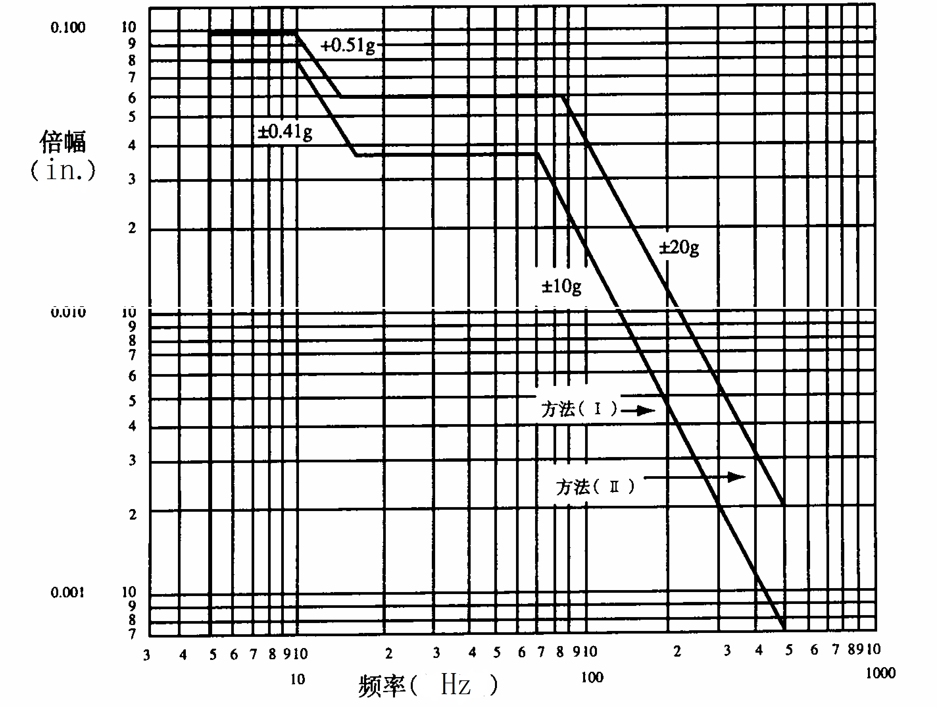
图1 振动试验曲线范围

